Кулябовский филиал муниципального бюджетного общеобразовательного учреждения Мучкапской средней общеобразовательной школы

Сравнение качества исследуемой природной воды из деревянного и бетонного колодцев

Выполнила: Никонова Оксана Леонидовна, 6 класс,
объединение «Экомир», группа «Естествознание»
Руководитель: Никонова Наталья Александровна,
педагог дополнительного образования, учитель химии

с. Кулябовка
2018
СОДЕРЖАНИЕ
ВВЕДЕНИЕ...........................................................................................................2-5
МЕТОДИКА ИССЛЕДОВАНИЯ.............................................................................................5-13
РЕЗУЛЬТАТЫ ИССЛЕДОВАНИЙ И ИХ ОБСУЖДЕНИЕ................................................................................................13-21
ВЫВОДЫ..........................................................................................................21-22
ЗАКЛЮЧЕНИЕ ....................................................................................................22
СПИСОК ИСПОЛЬЗОВАННОЙ ЛИТЕРАТУРЫ........................................22-23
ПРИЛОЖЕНИЯ ……….……………………………………………………23-34

ВВЕДЕНИЕ
Человеку каждый день необходима вода для питья и приготовления пищи. Не так уж вроде и много воды требуется для этого - примерно 2,5-3 л в сутки на человека, но это 1 м³ в год. Однако это особая вода, питьевая. К ней предъявляются повышенные требования по чистоте, она не должна содержать вредных для здоровья примесей и патогенных микробов [3]. Актуальность исследования заключается в том, что не все источники природной воды пригодны для питья. Дело в том, что современное сельское хозяйство всё больше применяет ядохимикатов и пестицидов для борьбы с вредителями и болезнями растений. Часть данных веществ в нетронутом виде попадает в почву, а затем в подземные воды, откуда в дальнейшем человек и берёт воду для питья, используя колодцы [2]. Научная значимость состоит в изучении факторов, влияющих на качество питьевой воды. Практическая значимость состоит в возможности использования полученных результатов о качестве питьевой воды для работы с населением, по проведению мероприятий дополнительной очистки питьевой воды в колодцах.
Цель работы – сравнить качество исследуемой природной воды из деревянного и бетонного колодцев. Задачи работы: 1. Изучить литературу по данной теме. 2. Подобрать доступные способы исследования качества воды. 3. Определить качество природной воды из деревянного и бетонного колодцев. 4. Сделать выводы, дать рекомендации на основе проделанной работы.
Предмет исследования – качество природной воды из деревянного и бетонного колодцев. Объект исследования – природная вода из деревянного и бетонного колодцев.
Гипотеза исследования – верно ли, что вода из бетонного колодца более качественная, чем вода из деревянного колодца.
На данный момент существует несколько мнений о качестве природной воды из колодца. Во-первых, вода из колодца хуже, чем вода из скважины, т.к. велика вероятность загрязнения из-за широкого диаметра колодца. Во-вторых, без регулярной чистки колодцы быстро теряют качество воды. В-третьих, невысокий объем использования источника (до 200 л в час) [9]. В-четвертых, вода забирается ведром, значит, может быть загрязнена микроорганизмами, находящимися в воздухе. В-пятых, вода из скважины сразу поднимается по трубе и, соответственно, меньше соприкасается с воздухом. В-шестых, вода из скважины может оказаться непригодной для питья ввиду небольшой глубины водяного пласта. В-седьмых, вода в скважине отличается чистотой (лучше по составу, чем в обыкновенном колодце) [8]. В-восьмых, вода в деревянном колодце может быть низкого качества из-за недостаточной герметизации конструкции. В-девятых, скважина со временем может заиливаться. В-десятых, при должном уходе колодец может служить до 50 лет, а скважина меньше [1].
Методы исследования: поисковый, справочно-информационный, практический.
Место проведения исследования – бетонный и деревянный колодцы в селе Кулябовка Мучкапского района Тамбовской области. Сроки проведения исследования – сентябрь-октябрь 2018 года.
Для определения качества воды вначале изучают показатели, характеризующие органолептические свойства воды: прозрачность, мутность, запах, вкус, цветность.
Цветность — естественное свойство природной воды, обусловленное присутствием гуминовых веществ и комплексных соединений железа [4]. Цветность воды может определяться свойствами и структурой дна водоема, характером водной растительности, прилегающих к водоему почв, наличием в водосборном бассейне болот и торфяников.
Запах воды обусловлен наличием в ней летучих пахнущих веществ, которые попадают в воду естественным путем либо со сточными водами. Практически все органические вещества (в особенности жидкие) имеют запах и передают его воде. Запах может появиться в воде на нескольких этапах: в исходной природной воде, в процессе водоподготовки (в том числе в водонагревателе), при транспортировке по трубопроводам.[5]
Прозрачность, или светопропускание, воды обусловлено ее цветом и мутностью, т.е. содержанием в ней различных окрашенных и минеральных веществ [6].
Водородный показатель (рН) характеризует концентрацию свободных ионов водорода в воде и выражает степень кислотности или щелочности воды (соотношение в воде ионов Н⁺ и ОН⁻ образующихся при диссоциации воды) и количественно определяется концентрацией ионов водорода pH = - Ig [H⁺].
Гидрокарбонаты представляют собой компоненты, определяющие природную щелочность воды. Их содержание в воде обусловлено процессами растворения атмосферной С0₂, взаимодействия воды с находящимися в прилегающих грунтах известняками и, конечно, протекающими в воде жизненными процессами дыхания всех водных организмов.
Жесткость воды обусловлена присутствием растворимых и малорастворимых солей-минералов, главным образом кальция (Са²⁺') и магния (Mg²⁺).[1]
Сухой остаток характеризует содержание в воде нелетучих растворенных веществ (главным образом минеральных) и органических веществ, температура кипения которых превышает 105-110 °С.
Нитраты являются солями азотной кислоты и обычно присутствуют в воде.
В природных и сточных водах фосфор может присутствовать в разных видах. Кроме того, существуют разнообразные фосфорорганические соединения — нуклеиновые кислоты, нуклеопротеиды, фосфолипиды и др., которые также могут присутствовать в воде, являясь продуктами жизнедеятельности или разложения организмов [7].
Калий - один из основных компонентов химического состава природных вод. Источником его поступления в поверхностные воды являются геологические породы (полевой шпат, слюда) и растворимые соли. Различные растворимые соединения калия образуются также в результате биологических процессов, протекающих в коре выветривания и в почвах [8].
Хлориды – их присутствие в воде может быть вызвано вымыванием залежей хлоридов или же они могут появиться в воде вследствие присутствия стоков. Чаще всего хлориды в поверхностных водах выступают в виде растворенных соединений.
Сульфаты – наряду с хлоридами являются наиболее распространенными видами загрязнения в воде. Они поступают в воду вследствие вымывания осадочных горных пород, выщелачивания почвы и иногда вследствие окисления сульфидов и серы – продуктов расклада белка из сточных вод. [9]
Кальций в природе встречается только в виде соединений. Характерной особенностью кальция является склонность образовывать в поверхностных водах довольно устойчивые пересыщенные растворы карбоната кальция. Известны достаточно устойчивые комплексные соединения кальция с органическими веществами, содержащимися в воде.
Высокое содержание железа в воде вызывает отложение осадка в трубах и их зарастание, а также ухудшает вкус питьевой воды (присутствует привкус ржавчины). Железо практически всегда встречается в поверхностных и подземных скважинных водах. Также вследствие коррозии труб ржавчина попадает в питьевую воду [2].
МЕТОДИКА ИССЛЕДОВАНИЯ
В начале исследования были определены места взятия проб воды: колодец деревянный, колодец бетонный, водопровод. Причём, водопроводная вода была взята в качестве контроля, т.к. должна была быть очищена специальными фильтрами в водонапорной башне. Перед отбором проб посуду ополаскивают не менее трех раз отбираемой водой и закупоривают стеклянными или пластмассовыми пробками, прокипяченными в дистиллированной воде [6]. Между пробкой и отобранной пробой оставляют воздух объемом 5-10 мл. При отборе проб из водопровода воду сливают не менее 5 мин. Отобранная проба выдерживается в герметичной (во избежание контакта пробы с воздухом) емкости в течение времени, необходимого для осаждения мелкодисперсных частиц (не менее 2 - 3 часов), которые могут попасть в пробу. Из каждого источника пробы берут троекратно (приложения, фото 1-9). Каждая отобранная проба снабжается этикеткой, наклеенной на емкость с пробой.

Изучение органолептических свойств
Определение прозрачности воды

В воде находятся взвешенные вещества, которые уменьшают ее прозрачность (приложения, фото 10-12). Под цилиндр высотой 60 см и диаметром 3-3,5 см подкладывают стандартный шрифт на расстоянии 4см от дна, исследуемую пробу наливают в цилиндр так, чтобы можно было прочитать шрифт (приложения, фото 13-15), и определяют предельную высоту столба воды [10]. По саннормативу прозрачность питьевой воды должна быть не менее 30 см.
Таблица 1. Оценка прозрачности воды
Оценка прозрачности | Прозрачность по шрифту, см | Содержание взвешенных веществ, мг/дм³
Прозрачная | Более 30 | Менее 3÷4
Слабо мутная | 25÷30 | Менее 5÷6
Средне мутная | 20÷25 | 6÷10
Мутная | 10÷20 | 10÷30
Очень мутная | Менее 10 | Более 30

Определение мутности воды

Повышенную мутность вода имеет за счет содержания в ней грубодисперсных неорганических и органических примесей. Определяют мутность воды весовым методом (приложения, фото 16-18). Метод заключается в том, что 50-100 мл воды профильтровывают через плотный фильтр (из фильтровальной бумаги) диаметром 9-11 см. Фильтр предварительно высушивается и взвешивается на аналитических весах. После фильтрования фильтр с осадком высушивают и вновь взвешивают. По разности масс фильтра до и после фильтрования рассчитывают количество взвешенных веществ в исследуемой воде. Полученный результат (мг/л) будет показателем мутности воды.

Определение запаха воды

Колбу с притертой пробкой заполняют на 2/3 водой и тотчас закрывают, встряхивают, открывают и тотчас отмечают характер и интенсивность запаха. Сначала дают качественную оценку (характер) запаха по соответствующим признакам: болотный, землистый, рыбный, гнилостный, ароматический, нефтяной и т.д. Интенсивность оценивают по 5-балльной шкале и таблице 2. Интенсивность запаха питьевой воды должна быть не выше двух баллов.

Таблица 2. Оценка интенсивности запаха воды
Интенсивность  запаха | Характер проявления запаха | Оценка интенсивности запаха, балл
Нет | Запах не ощуается | 0
Очень слабая | Запах не ощущается потребителем, но обнаруживается при лабораторном исследовании | 1
Слабая | Запах замечается потребителем, если обратить на это его внимание | 2
Заметная | Запах легко замечается и вызывает  неодобрительный отзыв о воде | 3
Отчетливая | Запах обращает на себя, внимание и заставляет воздержаться от питья | 4
Очень сильная | Запах настолько сильный, что делает воду непригодной к употреблению | 5

Определение вкуса и привкуса воды

Органолептическим методом определяют характер и интенсивность вкуса и привкуса. Различают четыре основных вкусовых ощущения: соленое, кислое, сладкое и горькое. Все другие виды вкусовых ощущений называются привкусами (щелочной, металлический, хлорный, вяжущий и т.д.). Определение вкуса воды производят только в обеззараженной или заведомо чистой воде при температуре 20°С. В сомнительных случаях воду подвергают кипячению в течение 5 минут с последующим охлаждением. Исследуемую воду набирают в рот малыми порциями, не проглатывая, задерживают 3-5 с. Интенсивность вкуса и привкуса оценивают по 5-балльной шкале и таблице 3. Гигиеническое значение определения запахов и привкусов состоит в том, что при их интенсивности свыше 2 баллов ограничивается водопотребление. Интенсивность естественных запахов и привкусов свыше 2 баллов свидетельствует о наличии в воде биологически активных веществ. Искусственные запахи и привкусы могут быть показателями загрязнения воды сточными водами.
Таблица 3. Шкала оценки вкуса и привкуса
Интенсивность | Характер вкуса и привкуса | Оценка, балл
Нет | Вкус и привкус не ощущается | 0
Очень слабая | Вкус и привкус не ощущается потребителем, но обнаруживается при лабораторном исследовании | 1
Слабая | Вкус и привкус замечаются потребителем, если обратить на них внимание | 2
Заметная | Вкус и привкус легко замечаются и вызывают неодобрительный отзыв о воде | 3
Отчетливая | Вкус и привкус обращают на себя внимание и заставляют воздерживаться от питья | 4
Очень  сильная | Вкус и привкус настолько сильны, что делают воду непригодной к употреблению | 5

Определение цветности воды

Качественную оценку цветности производят, сравнивая образец с дистиллированной водой. Для этого в стаканы из бесцветного стекла наливают отдельно исследуемую и дистиллированную воду. На фоне белого листа при дневном освещении рассматривают сверху и сбоку, оценивают цветность как наблюдаемый цвет, сравнивая с табличными величинами (приложения, фото 19-21). Чем меньше интенсивность окраски, тем чище вода.

Таблица 4. Показатели цветности воды

Окрашивание сбоку | Окрашивание сверху | Цветность, (градусов)
Нет | Нет | Менее 10
Нет | Едва уловимое, бледно-желтоватое | 10
Нет | Очень слабое, желтоватое | 20
Едва уловимое, бледно-желтоватое | Желтоватое | 40
Едва заметное, бледно-желтоватое | Слабо-желтое | 80
Очень бледно-желтое | Желтое | 150
Бледно-зеленоватое | Интенсивно-желтое | 300
Желтое | Интенсивно-желтое | 500

Определение температуры воды
Для измерения температуры воды водного объекта термометр необходимо погрузить в воду не менее чем на одну треть шкалы и выдержать в погруженном состоянии 5 минут. Не вынимая термометра из воды, произвести отсчет показаний (с точностью до половины минимального деления). Оптимальной температурой питьевой воды считается 8-12°С.

Гидрохимические методы определения качества воды
Экспресс-метод определения окисляемости воды

В пробирку наливают 10 мл воды и добавляют 0,5 мл раствора серной кислоты в разведении 1 : 3 и 1 мл 0,01 н раствора перманганата калия. Смесь основательно перемешивают и оставляют в покое на 20 мин при температуре 20⁰С и на 40 мин при температуре 10-20⁰С (приложения, фото 22-24). После этого раствор рассматривают сбоку и сверху и по окраске определяют окисляемость, которая зависит от цветности (таблица 5). По саннормативу перманганатная окисляемость питьевой воды должна быть не более 5 мг/л.
Таблица 5. Шкала определения окисляемости воды
Окрашивание воды в пробирке | Окисляемость, мг О₂/л
Яркий лилово-розовый | 1
Лилово-розовый | 2
Слабо лилово-розовый | 4
Бледно лилово-розовый | 6
Бледно-розовый | 8
Розово-желтый | 12
Желтый | 16 и выше

Приближенный метод определения хлоридов в воде

В пробирку наливают 5 мл исследуемой воды, добавляют 2-3 капли азотной кислоты (1:3) и вносят 3 капли 10% раствора азотнокислого серебра (приложения, фото 25-27). Раствор встряхивают и по объему выпавшего осадка определяют содержание хлоридов в мг/л по таблице 6.
Таблица 6. Шкала определения хлоридов в воде
Степень помутнения воды | Содержание  хлоридов, мг/л
Слабая белая муть | 1-10
Сильная муть | 11-50
Медленно осаждающиеся хлопья | 51-100
Белый творожистый осадок | более 100

Приближенный метод определения сульфатов в воде

В пробирку наливают 5 мл исследуемой воды, добавляют 3 капли 10% раствора хлорида бария и 3 капли 25% раствора соляной кислоты (приложения, фото 34-36). По объему выпавшего осадка определяют содержание сульфатов в мг/л по таблице 7. По саннормативу мутность по стандартной шкале должна быть не более 1,5 мг/л.
Таблица 7. Шкала определения сульфатов в воде
Муть и осадок | Содержание сульфатов, мг/л
Слабая муть, появляющаяся через несколько минут | 1-10
Слабая муть, появляющаяся сразу | 11-100
Сильная муть | 101-500
Большой осадок, быстро выпадающий на дно | более 500

Качественное определение сероводорода в воде

Бутыль объемом 100 мл на три четверти наполняют исследуемой водой, быстро взятой из водоема. Между горлышком и пробкой бутыли зажимают полоску фильтровальной бумаги, пропитанной уксуснокислым свинцом так, чтобы она не касалась стенки бутыли или поверхности воды (приложения, фото 28-30). Через несколько часов происходит окрашивание фильтровальной бумажки от светло-коричневого до темно-коричневого цвета, что указывает на наличие сероводорода.
Приближенный метод определения железа в воде

В пробирку наливают 10 мл исследуемой воды, прибавляют 2 мл соляной кислоты, 2-3 кристаллика персульфата аммония, перемешивают и добавляют по 2 мл роданистого аммония (приложения, фото 31-33). Количество содержащегося железа определяют по таблице 8.
Таблица 8. Определение содержания железа в воде
Окрашивание воды в пробирке при просмотре |  | Содержание железа, мг/л
сбоку | сверху | Содержание железа, мг/л
Нет | Нет | Менее 0,05
Едва заметное желтовато-розовое | Чрезвычайно слабо-желтовато-розовое | 0,1
Очень слабо-желтовато-розовое | Слабо-желтовато-розовое | 0,3
Слабо-желтовато-розовое | Светло-желтовато-розовое | 0,5
Светло-желтовато-розовое | Желтовато-розовое | 1,0
Сильно-желтовато-розовое | Желтовато-красное | 2,0
Светло-желтовато-красное | Ярко-красное | 5,0

Приближенный метод определения кислорода в воде

Берут пробу так же, как указано выше, добавляют к исследуемой воде 4 капли хлористого марганца (49,4 г на 100 мл дистиллированной воды) и 4 капли едкого натра (50 г на 100 мл воды) (приложения, фото 37-39). По цвету осевшего осадка определяют качество воды и содержание кислорода (таблица 9).
Таблица 9. Качество воды в зависимости от содержания кислорода
Цвет, осадка | Количество кислорода, мг/л | Состояние водоема
Кремовый | 0,7 | Угрожающее
Серовато-желтый | 3,0 | Опасное
Светло-коричневый | 5,7 | Удовлетворительное
Серовато-коричневый | 8,6 | Хорошее
Темно-серовато-коричневый | 114 | Отличное
Определение показателя рН воды

Под водородным показателем среды понимают наличие свободных, активных ионов водорода.. Значение рН 7 соответствует нейтральной среде, меньше 7 - кислой, больше 7 - щелочной. Для ориентировочного определения рН воды применяют универсальный индикатор со шкалой сравнения. Для анализа с универсальным индикатором в пробирку, предварительно ополоснутую исследуемой водой, наливают 3-5 мл пробы и добавляют полоску универсального индикатора (приложения, фото 40-42). По цвету раствора определяют значение рН (таблица 10).
Таблица 10. Цвет индикаторной бумаги и значение водородного показателя
Цвет индикаторной бумаги | Значение водородного показателя
Красно-розовый | 2
Красно-оранжевый | 3
Оранжевый | 4
Желто-оранжевый | 5
Лимонно-желтый | 6
Желто-зеленый | 7
Зеленый | 8
Сине-зеленый | 9
Фиолетовый | 10
Питьевая вода должна иметь нейтральную реакцию (рН около 7). Величина рН воды водоемов хозяйственного, питьевого, культурно-бытового назначения регламентируется в пределах 6,5-8,5. [11].

РЕЗУЛЬТАТЫ ИССЛЕДОВАНИЙ И ИХ ОБСУЖДЕНИЕ
Определение прозрачности воды

Таблица 11. Результаты определения прозрачности воды
Название пробы |  | Прозрачность по шрифту, см | Содержание взвешенных веществ, мг/дм³
Контроль (вода из водопровода) | 1 | 31 | Менее 3÷4
Контроль (вода из водопровода) | 2 | 30 | Менее 5÷6
Контроль (вода из водопровода) | 3 | 33 | Менее 3÷4
Вода из деревянного колодца | 1 | 26 | Менее 5÷6
Вода из деревянного колодца | 2 | 24 | 6÷10
Вода из деревянного колодца | 3 | 30 | Менее 5÷6
Вода из бетонного колодца | 1 | 21 | 6÷10
Вода из бетонного колодца | 2 | 20 | 6÷10
Вода из бетонного колодца | 3 | 25 | Менее 5÷6

Прозрачность воды в контрольных пробах выше, чем в пробах, взятых из колодцев. Причём, в двух случаях из трёх прозрачность воды в деревянном колодце выше, чем в бетонном. Содержание взвешенных частиц в контроле меньше всего; больше всего – в воде, взятой из бетонного колодца; на среднем уровне находится вода, взятая из деревянного колодца (приложение, диаграмма 1).
Определение мутности воды

Таблица 12. Результаты определения мутности воды

Название пробы |  | Вес фильтра, мг |  | Разность, мг | Мутность, мг/л
 |  | начальный | конечный | Разность, мг | Мутность, мг/л
Контроль (вода из водопровода) | 1 | 650 | 650 | 0 | 0
Контроль (вода из водопровода) | 2 | 600 | 600 | 0 | 0
Контроль (вода из водопровода) | 3 | 600 | 600 | 0 | 0
Вода из деревянного колодца | 1 | 600 | 650 | 50 | 0,5
Вода из деревянного колодца | 2 | 650 | 650 | 0 | 0
Вода из деревянного колодца | 3 | 600 | 600 | 0 | 0
Вода из бетонного колодца | 1 | 550 | 700 | 150 | 1,5
Вода из бетонного колодца | 2 | 550 | 700 | 150 | 1,5
Вода из бетонного колодца | 3 | 600 | 650 | 50 | 0,5

Показатель мутности воды наиболее высоким был в воде, взятой из бетонного колодца; наиболее низким – в контрольной воде; вода, взятая из деревянного колодца, оказалась немного мутная. Поэтому, более качественной оказалась вода, взятая из деревянного, а не из бетонного колодца (приложение, диаграмма 2).
Определение запаха воды

Таблица 13. Результаты определения запаха воды

Название пробы |  | Интенсивность запаха | Оценка интенсивности запаха, балл
Контроль (вода из водопровода) | 1 | Слабый | 2
Контроль (вода из водопровода) | 2 | Слабый | 2
Контроль (вода из водопровода) | 3 | Очень слабый | 1
Вода из деревянного колодца | 1 | Заметный | 3
Вода из деревянного колодца | 2 | Слабый | 2
Вода из деревянного колодца | 3 | Слабый | 2
Вода из бетонного колодца | 1 | Слабый | 2
Вода из бетонного колодца | 2 | Заметный | 3
Вода из бетонного колодца | 3 | Очень слабый | 1

Наиболее сильным запахом обладает вод из деревянного колодца; наименее сильным – вода из бетонного колодца; контрольная вода находится в середине. Значит, вода, взятая из бетонного колодца, наиболее пригодна для питья (приложение, диаграмма 3).

Определение вкуса и привкуса воды

Таблица 14. Результаты определения вкуса и привкуса воды

Название пробы |  | Интенсивность вкуса | Баллы
Контроль (вода из водопровода) | 1 | Нет вкуса | 0
Контроль (вода из водопровода) | 2 | Нет вкуса | 0
Контроль (вода из водопровода) | 3 | Нет вкуса | 0
Вода из деревянного колодца | 1 | Слабый | 2
Вода из деревянного колодца | 2 | Слабый | 2
Вода из деревянного колодца | 3 | Слабый | 2
Вода из бетонного колодца | 1 | Очень слабый | 1
Вода из бетонного колодца | 2 | Очень слабый | 1
Вода из бетонного колодца | 3 | Очень слабый | 1
По вкусу самой лучшей оказалась вода из водопровода (контрольная проба), на втором месте – вода из бетонного колодца, на третьем – вода из деревянного колодца (приложение, диаграмма 4).

Определение цветности воды

Таблица 15. Результаты определения цветности воды
Название пробы |  | Окрашивание сбоку | Окрашивание сверху | Цветность, градусы
Контроль (вода из водопровода) | 1 | Нет | Нет | Менее 10
Контроль (вода из водопровода) | 2 | Нет | Едва уловимое, бледно-желтоватое | 10
Контроль (вода из водопровода) | 3 | Нет | Нет | Менее 10
Вода из деревянного колодца | 1 | Нет | Очень слабое, желтоватое | 20
Вода из деревянного колодца | 2 | Нет | Едва уловимое, бледно-желтоватое | 10
Вода из деревянного колодца | 3 | Нет | Очень слабое, желтоватое | 20
Вода из бетонного колодца | 1 | Едва уловимое, бледно-желтоватое | Желтоватое | 40
Вода из бетонного колодца | 2 | Нет | Очень слабое, желтоватое | 20
Вода из бетонного колодца | 3 | Едва уловимое, бледно-желтоватое | Желтоватое | 40
Менее интенсивный цвет у контрольной воды; самый интенсивный – у воды, взятой из бетонного колодца; средние показатели у воды, взятой из деревянного колодца. Следовательно, качество воды, взятой из деревянного колодца, лучше (приложение, диаграмма 5).

Определение температуры воды

Таблица 16. Результаты определения температуры воды
Название пробы |  | Температура, ⁰С
Контроль (вода из водопровода) | 1 | 12
Контроль (вода из водопровода) | 2 | 9
Контроль (вода из водопровода) | 3 | 11
Вода из деревянного колодца | 1 | 15
Вода из деревянного колодца | 2 | 13
Вода из деревянного колодца | 3 | 16
Вода из бетонного колодца | 1 | 8
Вода из бетонного колодца | 2 | 10
Вода из бетонного колодца | 3 | 9

Температура воды из бетонного колодца: 8-10 ⁰С, из деревянного колодца: 13-16 ⁰С, из водопровода (контроль): 9-12 ⁰С. Следовательно, пригодной для питья будет контрольная вода и вода из бетонного колодца (приложение, диаграмма 6).

Экспресс-метод определения окисляемости воды

Таблица 17. Определение окисляемости воды
Название пробы |  | Окрашивание воды в пробирке | Окисляемость, мг О₂/л
Контроль (вода из водопровода) | 1 | Лилово – розовое | 2
Контроль (вода из водопровода) | 2 | Слабо лилово – розовое | 4
Контроль (вода из водопровода) | 3 | Ярко лилово - розовое | 1
Вода из деревянного колодца | 1 | Бледно – розовое | 8
Вода из деревянного колодца | 2 | Бледно – розовое | 8
Вода из деревянного колодца | 3 | Слабо лилово – розовое | 4
Вода из бетонного колодца | 1 | Лилово – розовое | 2
Вода из бетонного колодца | 2 | Слабо лилово – розовое | 4
Вода из бетонного колодца | 3 | Лилово – розовое | 2
Высокая окисляемость воды из деревянного колодца говорит о том, что данный водный источник обладает низким качеством. Показатели воды из бетонного колодца почти идентичны показателям контрольной воды (приложение, диаграмма 7).

Приближенный метод определения хлоридов в воде

Таблица 18. Определение хлоридов в воде
Название пробы |  | Степень помутнения воды | Содержание  хлоридов, мг/л
Контроль (вода из водопровода) | 1 | Слабая белая муть | 1-10
Контроль (вода из водопровода) | 2 | Слабая белая муть | 1-10
Контроль (вода из водопровода) | 3 | Сильная муть | 11-50
Вода из деревянного колодца | 1 | Слабая белая муть | 1-10
Вода из деревянного колодца | 2 | Сильная муть | 11-50
Вода из деревянного колодца | 3 | Сильная муть | 11-50
Вода из бетонного колодца | 1 | Сильная муть | 11-50
Вода из бетонного колодца | 2 | Сильная муть | 11-50
Вода из бетонного колодца | 3 | Слабая белая муть | 1-10
Содержание хлоридов в воде из деревянного и бетонного колодцев оказалось одинаковым, а в контроле (водопроводная вода) содержание хлоридов немного меньше. Значит, по данному показателю качество воды в двух колодцах одинаковое (приложение, диаграмма 8).

Приближенный метод определения сульфатов в воде
Таблица 19. Определение сульфатов в воде

Название пробы |  | Степень помутнения воды | Содержание  сульфатов, мг/л
Контроль (вода из водопровода) | 1 | Слабая муть, появляющаяся через несколько минут | 1-10
Контроль (вода из водопровода) | 2 | Слабая муть, появляющаяся через несколько минут | 1-10
Контроль (вода из водопровода) | 3 | Слабая муть, появляющаяся сразу | 11-100
Вода из деревянного колодца | 1 | Слабая муть, появляющаяся сразу | 11-100
Вода из деревянного колодца | 2 | Слабая муть, появляющаяся сразу | 11-100
Вода из деревянного колодца | 3 | Слабая муть, появляющаяся сразу | 11-100
Вода из бетонного колодца | 1 | Слабая муть, появляющаяся сразу | 11-100
Вода из бетонного колодца | 2 | Слабая муть, появляющаяся через несколько минут | 1-10
Вода из бетонного колодца | 3 | Слабая муть, появляющаяся через несколько минут | 1-10
Вода из бетонного колодца и контрольная вода (водопроводная) содержит сульфатов меньше, чем вода из деревянного колодца. Следовательно, у них качеств лучше, чем у воды из деревянного колодца (приложение, диаграмма 9).

Качественное определение сероводорода в воде
Таблица 20. Определение сероводорода в воде
Название пробы |  | Цвет воды | Наличие сероводорода, баллы
Контроль (вода из водопровода) | 1 | Белый | 0
Контроль (вода из водопровода) | 2 | Белый | 0
Контроль (вода из водопровода) | 3 | Белый | 0
Вода из деревянного колодца | 1 | Белый | 0
Вода из деревянного колодца | 2 | Светло - бежевый | 1
Вода из деревянного колодца | 3 | Светло - бежевый | 1
Вода из бетонного колодца | 1 | Светло - бежевый | 1
Вода из бетонного колодца | 2 | Светло - бежевый | 1
Вода из бетонного колодца | 3 | Белый | 0

В контроле отсутствует сероводород, а в исследуемой воде из обоих колодцев сероводород присутствует в небольшом количестве (приложение, диаграмма 10).

Приближенный метод определения железа в воде
Таблица 21. Определение железа в воде
Название пробы |  | Окрашивание воды в пробирке при просмотре |  | Содержание железа, мг/л
 |  | сбоку | сверху | Содержание железа, мг/л
Контроль (вода из водопровода) | 1 | Едва заметное желтовато-розовое | Чрезвычайно слабо-желтовато-розовое | 0,1
Контроль (вода из водопровода) | 2 | Очень слабо-желтовато-розовое | Слабо-желтовато-розовое | 0,3
Контроль (вода из водопровода) | 3 | Едва заметное желтовато-розовое | Чрезвычайно слабо-желтовато-розовое | 0,1
Вода из деревянного колодца | 1 | Светло-желтовато-розовое | Желтовато-розовое | 1,0
Вода из деревянного колодца | 2 | Слабо-желтовато-розовое | Светло-желтовато-розовое | 0,5
Вода из деревянного колодца | 3 | Светло-желтовато-розовое | Желтовато-розовое | 1,0
Вода из бетонного колодца | 1 | Слабо-желтовато-розовое | Светло-желтовато-розовое | 0,5
Вода из бетонного колодца | 2 | Очень слабо-желтовато-розовое | Слабо-желтовато-розовое | 0,3
Вода из бетонного колодца | 3 | Очень слабо-желтовато-розовое | Слабо-желтовато-розовое | 0,3
Низкое содержание железа обнаружили в контрольной воде, среднее – в воде из бетонного колодца, высокое – в воде из деревянного колодца. Значит по качеству вода, взятая из бетонного колодца лучше (приложение, диаграмма 11).

Приближенный метод определения кислорода в воде
Таблица 22. Определение кислорода в воде
Название пробы |  | Цвет, осадка | Количество кислорода, мг/л | Состояние водоема
Контроль (вода из водопровода) | 1 | Светло-коричневый | 5,7 | Удовлетворительное
Контроль (вода из водопровода) | 2 | Светло-коричневый | 5,7 | Удовлетворительное
Контроль (вода из водопровода) | 3 | Серовато-коричневый | 8,6 | Хорошее
Вода из деревянного колодца | 1 | Светло-коричневый | 5,7 | Удовлетворительное
Вода из деревянного колодца | 2 | Серовато-коричневый | 8,6 | Хорошее
Вода из деревянного колодца | 3 | Светло-коричневый | 5,7 | Удовлетворительное
Вода из бетонного колодца | 1 | Серовато-коричневый | 8,6 | Хорошее
Вода из бетонного колодца | 2 | Серовато-коричневый | 8,6 | Хорошее
Вода из бетонного колодца | 3 | Светло-коричневый | 5,7 | Удовлетворительное

Наибольшее количество кислорода обнаружили в воде, взятой из бетонного колодца. Наименьшее количество кислорода обнаружили в воде, взятой из деревянного колодца Вода, взятая из бетонного колодца, оказалась лучше, чем контрольная вода (водопроводная) и вода, взятая из деревянного колодца (приложение, диаграмма 12).

Определение показателя рН воды
Таблица 23. Определение показателя рН воды
Название пробы |  | Цвет индикаторной бумаги | Значение рН, баллы
Контроль (вода из водопровода) | 1 | Зеленый | 8,0
Контроль (вода из водопровода) | 2 | Желто-зеленый | 7,0
Контроль (вода из водопровода) | 3 | Зеленый | 8,0
Вода из деревянного колодца | 1 | Желто-зеленый | 7,0
Вода из деревянного колодца | 2 | Желто-зеленый | 7,0
Вода из деревянного колодца | 3 | Зеленый | 8,0
Вода из бетонного колодца | 1 | Зеленый | 8,0
Вода из бетонного колодца | 2 | Зеленый | 8,0
Вода из бетонного колодца | 3 | Зеленый | 8,0
Вода, взятая из бетонного колодца, имеет слабо-щелочную среду, почти такими же показателями характеризуется контрольная (водопроводная) вода. Вода, взятая из деревянного колодца, имеет нейтральную среду и наиболее благоприятна для употребления (приложение, фото 40-42, диаграмма 13).

ВЫВОДЫ
Анализируя полученные данные, можно сделать следующие выводы:
1. По органолептическим показателям в трёх случаях из шести (прозрачность, мутность, цветность) вода, взятая из деревянного колодца, обладает лучшим качеством, чем вода, взятая из бетонного колодца. Однако, также в других трёх случаях из шести (запах, вкус, температура), вода, взятая из бетонного колодца, обладает более высоким качеством.
2. По гидрохимическим показателям в четырех случаях из восьми (окисляемость, содержание: сульфатов, железа, кислорода) вода, взятая из бетонного колодца, оказалась лучше по качеству, чем вода, взятая из дервянного колодца. С другой стороны, в двух случаях из восьми (содержание хлоридов и сероводорода) качество воды из обоих колодцев можно считать хорошим. Значения водородного показателя наиболее благоприятны у воды, взятой из деревянного колодца.
3. Гипотеза подтвердилась частично, не всегда вода, взятая из бетонного колодца, обладает лучшим качеством по сравнению с водой, взятой из деревянного колодца.

ЗАКЛЮЧЕНИЕ
Согласно сделанным выводам, необходимо дать следующие рекомендации:
- При редком использовании деревянных и бетонных колодцев необходимо хотя бы раз в год проводить чистку колодцев во избежание их заиливания.
- Если колодцы эксплуатируются часто, то надо периодически давать им «отдых», то есть время, за которое они наполнят свои резервуары из подземных вод. В это время вода частично отстоится и мутность снизится.
- Во время строительства новых колодцев из дерева следить за тем, чтобы доски лежали плотно друг к другу. Это будет способствовать снижению попадания частиц грунта в колодезную воду.
- Наличие крышек у колодцев снизит риск попадания в них как твёрдых частиц, так и жидких из воздуха, что существенно может улучшить качество используемой воды.
В дальнейшем планируется расширить данную тему исследования и изучить качество воды из деревянного и бетонного колодцев с использованием методов биоиндикации.

СПИСОК ИСПОЛЬЗУЕМОЙ ЛИТЕРАТУРЫ
- Гигиенические требования к охран поверхностных вод: Санитарные правила и нормы. – М.: Федеральный центр госсанэпиднадзора Минздрава России, 2000. – 24 с
- Лебедева, М.И., Анкудимова, Н.А. Экология: учебное пособие / М.И.Лебедева, Н.А.Анкудимова.- Тамбов: ТГТУ, 2002.- 80 с.
- Маглыш, С.С. Общая экология: учебное пособие / С.С.Маглыш.- Гродно: ГрГУ, 2001.- 111 с.
- Павлов, А.Н. Экология: рациональное природопользование и безопасность жизнедеятельности: учебное пособие / А.Н.Павлов.- Высшая школа, 2005.- 342 с.
- Петин А.Н. Анализ и оценка качества поверхностных вод: учеб. пособие/ А.Н. Петин, М.Г. Лебедева, О.В. Крымская. – Белгород: БелГУ, 2006. – 252 с.
- Исследование качества питьевой воды. [Электронный ресурс]. URL: http://kladraz.ru/blogs/blog16713/isledovatelskii-proekt-isledovanie-kachestva-pitevoi-vody.html (дата обращения: 21.09.2018).
- Экологический проект по теме "Экологическая проблема чистой воды". [Электронный ресурс]. URL: http://festival.1september.ru/articles/565238/ (дата обращения: 17.09.2018).
- Сравнительный анализ четырех источников водоснабжения загородного дома. [Электронный ресурс]. URL: http://spb-burenie.ru/stati/sravnitelnyj-analiz-chetyrex-istochnikov-vodosnabzheniya-zagorodnogo-doma/ (дата обращения: 15.09.2018).
- Скважина или колодец – как сделать выбор? [Электронный ресурс]. URL: http://greenologia.ru/eko-zhizn/sistemy/vodosnabzhenije/kolodec/skvazhina-ili-kolodec.html (дата обращения: 25.09.2018).
- Прозрачность. [Электронный ресурс]. URL: http://twt.mpei.ac.ru/ochkov/VPU_Book_New/analyst/Analit_Tab_2_04.html (дата обращения: 02.10.2018).
- Определение мутности воды. [Электронный ресурс]. URL: https://studfiles.net/preview/1837159/page:5/ (дата обращения: 05.10.2018).

ПРИЛОЖЕНИЯ
Фотоотчёт исследования
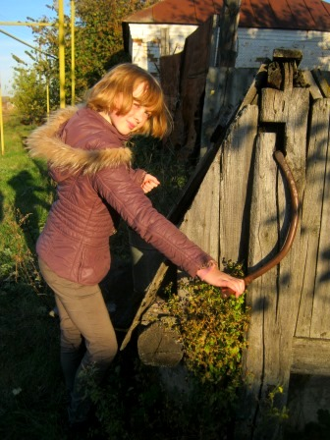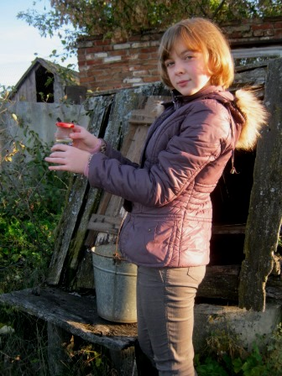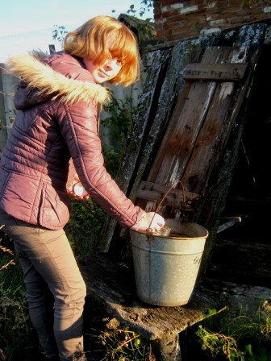
Фото 1-3. Взятие проб воды из дервянного колодца
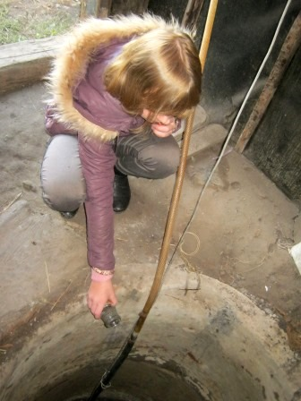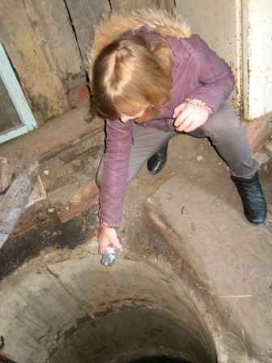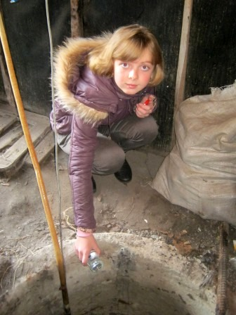
Фото 4-6. Взятие проб воды из бетонного колодца
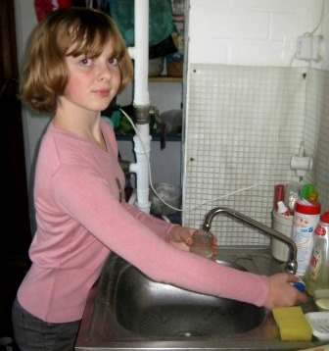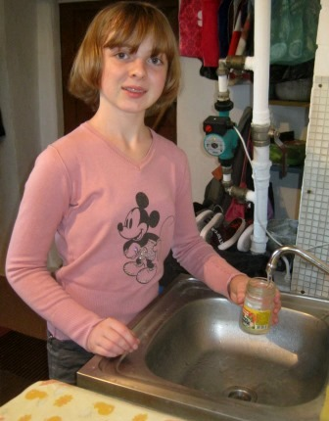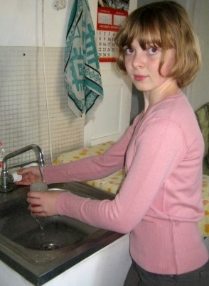
Фото 7-9. Взятие проб воды из водопровода
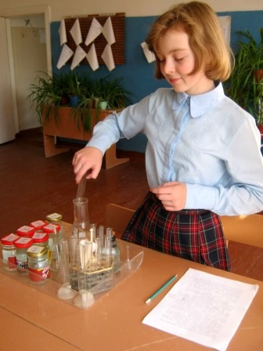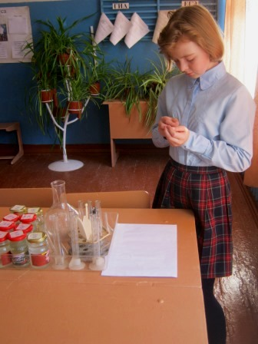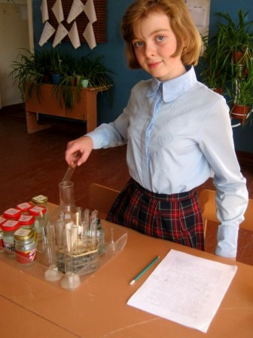
Фото 10-12. Подготовка проб воды для исследования
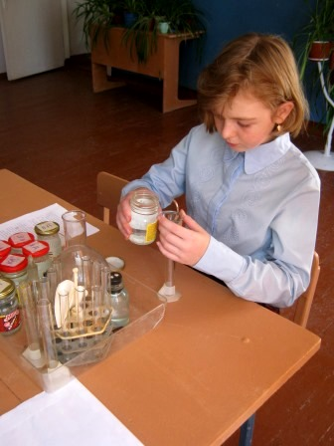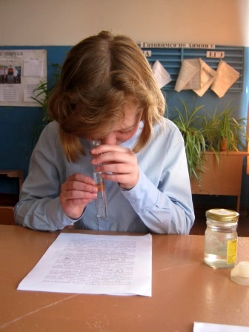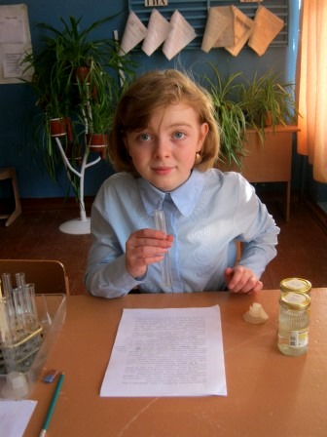
Фото 13-15. Определение прозрачности воды
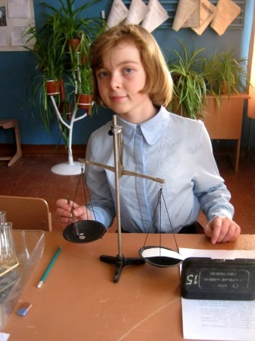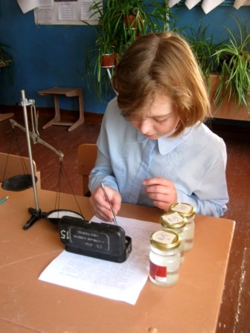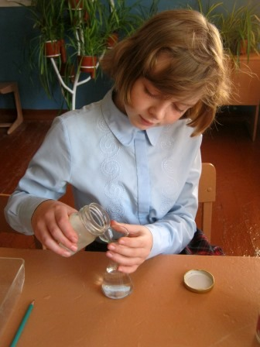
Фото 16-18. Определение мутности воды

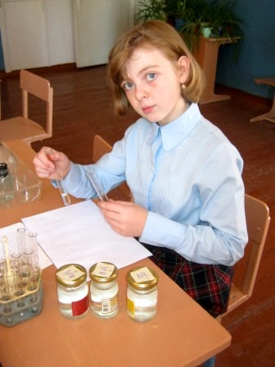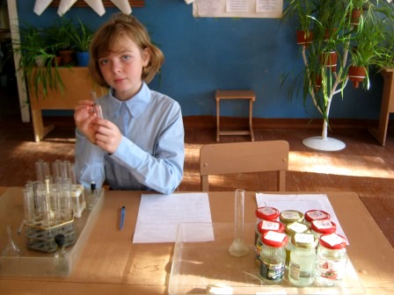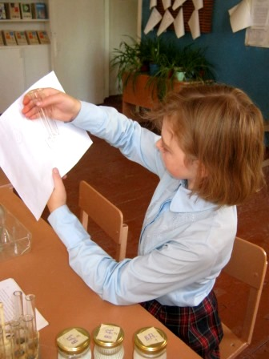
Фото 19-21. Определение цветности воды

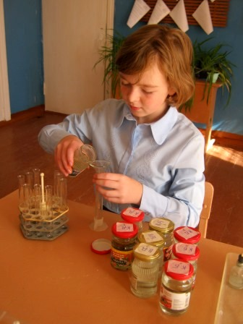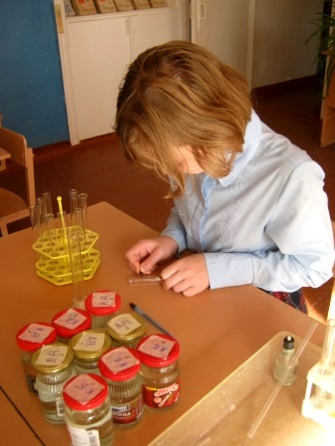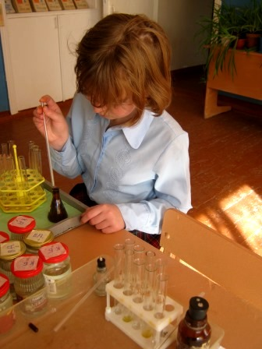
Фото 22-24. Определение окисляемости воды
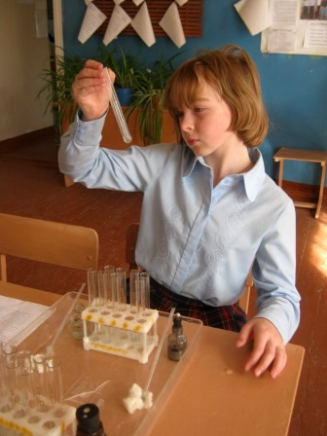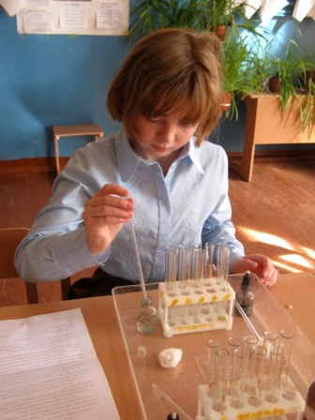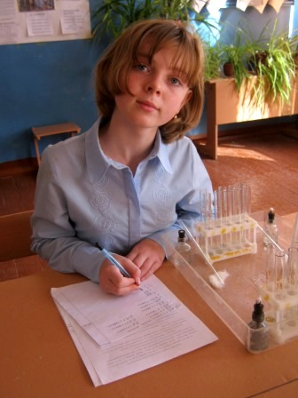
Фото 25-27. Определение хлоридов в воде
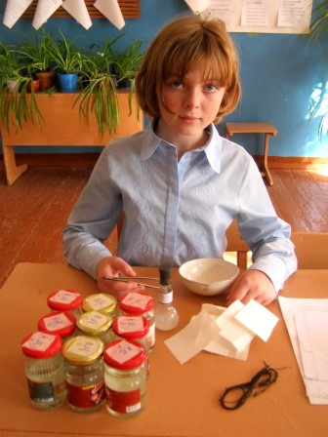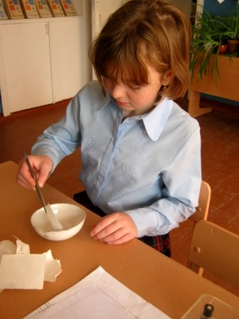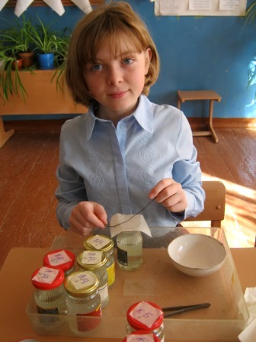
Фото 28-30. Определение сероводорода в воде
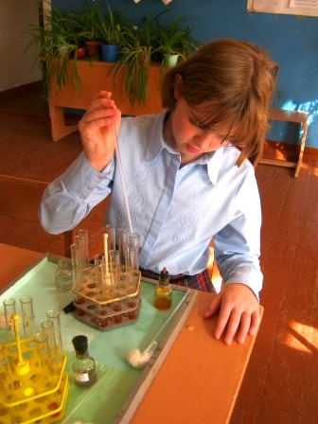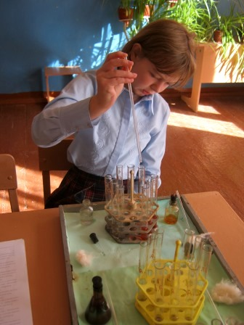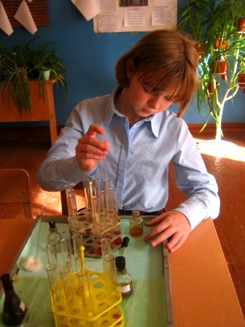
Фото 31-33. Определение железа в воде
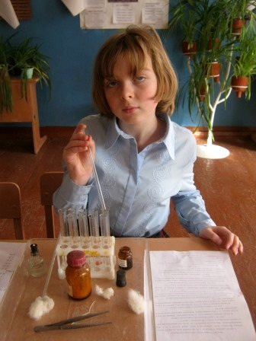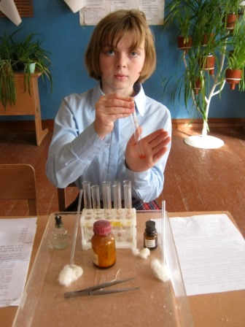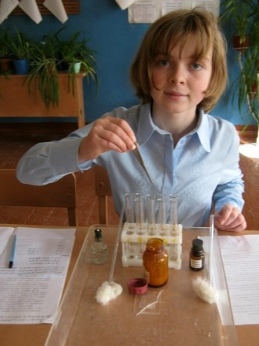
Фото 34-36. Определение сульфатов в воде
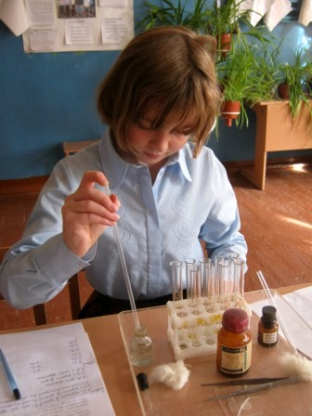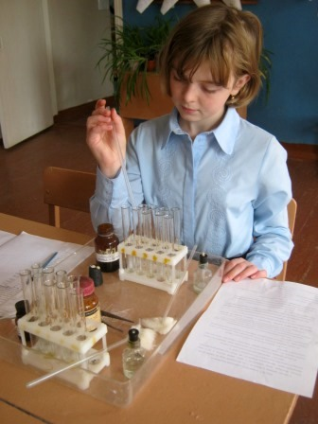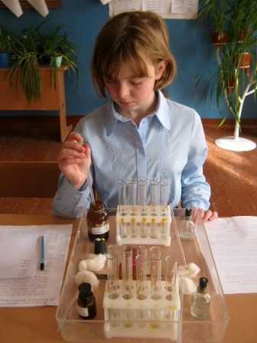
Фото 37-39. Определение кислорода в воде

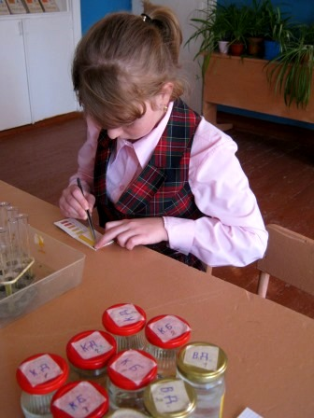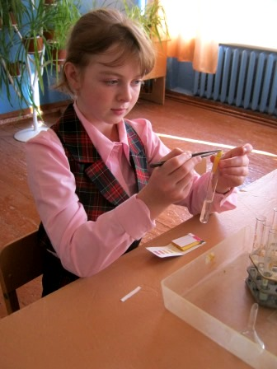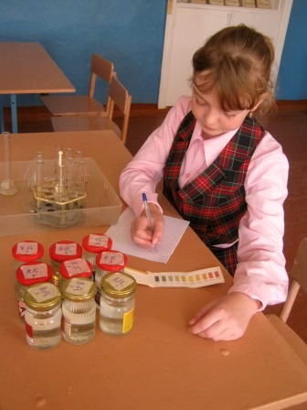
Фото 40-42. Определение показателя рН

Диаграммы результатов исследования

Дииаграмма 1. Результаты определения прозрачности воды

Диаграмма 2. Результаты определения мутности воды

Диаграмма 3. Результаты определения запаха воды

Диаграмма 4. Результаты определения вкуса воды

Диаграмма 5. Результаты определения цветности воды

Диаграмма 6. Результаты определения температуры воды

Диаграмма 7. Результаты определения окисляемости воды

Диаграмма 8. Результаты определения содержания хлоридов в воде

Диаграмма 9. Результаты определения сульфатов в воде

Диаграмма 10. Результаты определения сероводорода в воде
.
Диаграмма 11. Результаты определения железа в воде

Диаграмма 12. Результаты определения количества кислорода в воде

